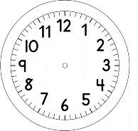

INÍCIO:

PORTUGUÊS
- ESCUTE O VÍDEO:

https://www.youtube.com/watch?v=5b24LQNqNy0&feature=youtu.be&autoplay=1

AS FASES DA LUA
HARDY GUEDES

QUANDO A LUA ESTÁ REDONDINHA
E O LUAR TUDO PRATEIA
QUEM SABE QUE LUA É ESSA ?
É LUA CHEIA.

QUANDO A LUA VAI DIMINUINDO
E PERDE UM PEDAÇO BRILHANTE
DIGA LÁ QUE LUA É ESSA?
LUA MINGUANTE.

E QUANDO ELA SOME DE VEZ
VAMOS TIRAR UMA PROVA
ADIVINHA QUE LUA É ESSA?
É LUA NOVA.

QUANDO A LUA DE NOVO APARECE
E VAI CRESCENDO LENTAMENTE
QUEM ME DIZ QUE LUA É ESSA?
LUA CRESCENTE.

- COMPLETE A MÚSICA COM AS PALAVRAS QUE FALTAM:

AS FASES DA _______
HARDY GUEDES

QUANDO A ________ ESTÁ _______________
E O LUAR TUDO PRATEIA
QUEM SABE QUE ________ É ESSA ?
É _________ ________.

QUANDO A _____ VAI _________________
E PERDE UM PEDAÇO BRILHANTE
DIGA LÁ QUE _______ É ESSA?
__________ ___________________.

E QUANDO ELA SOME DE VEZ
VAMOS TIRAR UMA PROVA
ADIVINHA QUE_________ É ESSA?
É ________ ____________.

QUANDO A ________ DE NOVO APARECE
E VAI _____________ ______________
QUEM ME DIZ QUE ________ É ESSA?
_________ _____________.

- VEMOS A LUA EM VÁRIAS FORMAS.
AGORA É COM VOCÊ. PENSE E ESCREVA QUE NOMES VOCÊ DARIA PARA A LUA:

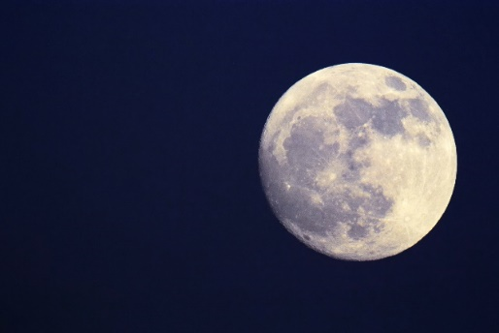
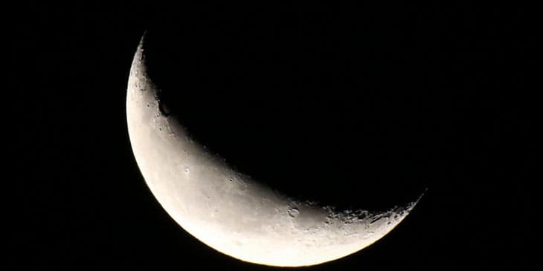
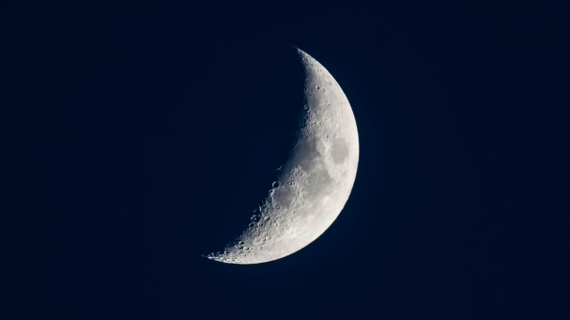
- RECORTE, AS IMAGENS DE CADA FORMA DE LUA, QUE ESTÃO NO FINAL DESTA FOLHA E COLE-AS PERTO DAS ETIQUETAS CORRESPONDENTES.
LUA CHEIA
LUA MINGUANTE
LUA NOVA
LUA CRESCENTE

TÉRMINO:

